附件1

住房公积金个人住房贷款购房“一件事”

申请表

（合并样式）

|  |  |  |  |  |  |  |  |  |  |  |  |  |  |  |  |  |  |  |  |
| --- | --- | --- | --- | --- | --- | --- | --- | --- | --- | --- | --- | --- | --- | --- | --- | --- | --- | --- | --- |
| 贷款申  请  人  基  本  情  况 | 姓 名 | |  | | | | | | | 性 别 |  | | | 出生年月 | | | | 年 月 | |
| 证件类型 | |  | | 证件号码 | |  | | | | | | | 手机号码 | | | |  | |
| 户口所在地 | |  | | | | | | | | | | | 文化程度 | | | |  | |
| 现居住地址 | |  | | | | | | | | | | | 家庭电话 | | | |  | |
| 工作单位 | |  | | | | | | | | | | | 单位电话 | | | |  | |
| 单位地址 | |  | | | | | | | | | | | 邮编 | | | |  | |
| 单位性质 | | □机关事业 □国有 □外商独资 □个体私营 □股份制 □民营 □合资∕合作 □其他 | | | | | | | | | | | | | | | | |
| 职业 | | □公务员 □专业技术人员 □职员 □企业管理者 □现役军人 □自由职业者  □个体工商户 □其他 | | | | | | | | | | | | | | | | |
| 婚姻状况 | | □未婚 □已婚 □丧偶 □离婚 | | | | | | | | | | | | | | | | |
| 共同申请人  基  本  情  况 | 姓 名 | |  | | | | | | 性 别 | |  | | | 出生年月 | | | 年 月 | | |
| 证件类型 | |  | | 证件号码 | |  | | | | | | | 手机号码 | | |  | | |
| 户口所在地 | |  | | | | | | | | | | | 文化程度 | | |  | | |
| 现居住地址 | |  | | | | | | | | | | | 家庭电话 | | |  | | |
| 工作单位 | |  | | | | | | | | | | | 单位电话 | | |  | | |
| 单位地址 | |  | | | | | | | | | | | 邮编 | | |  | | |
| 单位性质 | | □机关事业 □国有 □外商独资 □个体私营 □股份制 □民营 □合资∕合作 □其他 | | | | | | | | | | | | | | | | |
| 职业 | | □公务员 □专业技术人员 □职员 □企业管理者 □现役军人 □自由职业者  □个体工商户 □其他 | | | | | | | | | | | | | | | | |
| 与贷款申请人关系 | | □配偶 □父母 □子女 □兄弟姐妹 □其他 | | | | | | | | | | | | | | | | |
| 缴存地公积金中心名称 | |  | | | | | | | | | | | | | | | | |
| 本地联系人（异地申请人或单身申请人须填写，亲属关系的优先） | | | | | | | | | | | | | | | | | | | |
| 与申请人关系 | | | □父母 □子女 □兄弟姐妹 □其他 | | | | | | | | | | | | | | | | |
| 姓名 | | |  | | | | | | | | | | | | | | | | |
| 工作单位名称 | | |  | | | | | | | | | | | | | | | | |
| 单位电话 | | |  | | | | | | | | | | 住宅电话 | |  | | | | |
| 移动电话 | | |  | | | | | | | | | | | | | | | | |
| 购房情况（购房贷款填写） | | 贷款拟购  房屋坐落  （详细地址） | |  | | | | | | | | | | | | | | | |
| 不动产单元号 | |  | | | | | | | | | | | 房屋类型 | | | | □一手房  □二手房 |
| 房屋单价 | |  | | | | 建筑面积 | | | |  | | | 合同金额 | | | |  |
| 开 发 商 单 位 名 称  （二手房卖方名称） | | | |  | | | | | | | | | 电 话 | | | |  |
| 开 发 商 单 位 地 址  （二手房卖方户口所在地） | | | |  | | | | | | | | | 担保方式 | | | |  |
| 收款人姓名 | | | |  | | | | | | | | | 银行账号 | | | |  |
| 申请贷款金额期限  利率  还款方式 | | 贷款用途 | | | | □购买一手房 □购买二手房 | | | | | | | | | | | | | |
| 贷款金额（大写） | | | |  | | | | | | | | | | 小写 | | |  |
| 是否存在禁止或限制转让抵押不动产的约定 | | | | □是 □否 | | | | | | | | | | | | | |
| 贷款期限 | | | | （ ）个月 | | | | | | | | | | | | | |
| 贷款利率 | | | | □首套房利率 □二套房利率 | | | | | | | | | | | | | |
| 还款方式 | | | | □等额本息法 □等额本金法 □其他（ ） | | | | | | | | | | | | | |
| 注：另申请商业性个人住房贷款（ ）万元 | | | | | | | | | | | | | | | | | |
| 备注 | |  | | | | | | | | | | | | | | | | | |
| 声  明 | | 1．本人承诺，为申请贷款而提交的申请资料、作出的陈述承诺均真实、准确、合法、有效，且相关资料和承诺可留存XX住房公积金管理中心及贷款银行作为备查凭证。本人知道所有提供的信息将经过XX住房公积金管理中心及贷款银行调查核实，如提供虚假信息、文件、资料或作出不实承诺等违规获取公积金贷款的，本人愿承担相应法律责任和由此产生的一切后果。  2．本人此前未办理过住房公积金贷款，或已将办理的住房公积金贷款全部结清。  3．经审查，因不符合规定条件而不予发放贷款，本人无异议。  4．若本人工作单位、联系电话等重要内容发生变化，将及时主动告知XX住房公积金管理中心及贷款银行。  5．本人在此不可撤销地授权XX住房公积金管理中心及贷款银行：在办理业务及相关风险管理中，可根据需要向金融信用信息基础数据库及其他依法成立的征信机构查询、打印和保存本人的个人信息和信用报告，并将本人的个人信息和信用报告提供给贷款银行及XX住房公积金管理中心；可按照有关规定向金融信用信息基础数据库及其他依法成立的征信机构提供本人基本信息和信用信息（包括不良信息）。  6．本人在此不可撤销地授权XX住房公积金管理中心及贷款银行：在办理业务及相关风险管理中，可根据需要向房屋交易管理部门、不动产登记机构、住房和城乡建设部、婚姻登记部门、公安部门、缴存地中心等查询、使用本人的个人信息，并向上述机构传输、提供个人有关信息。  7．本人保证在取得XX住房公积金管理中心及贷款银行贷款后继续缴存住房公积金，按时足额偿还贷款本息。  8．本人承诺在还款期间将按时足额偿还住房公积金贷款本息，并在此不可撤销地授权XX住房公积金管理中心：如住房公积金贷款逾期，XX住房公积金管理中心有权直接从本人在住房公积金管理中心（本市或异地）开立的住房公积金账户上划收住房公积金用以抵偿应还款项，但该划收并不构成XX住房公积金管理中心的义务。  申请人在确认和正确理解上述保证条款后签名并按指印。  贷款申请人及共同申请人签名：  年 月 日 | | | | | | | | | | | | | | | | | |

附件2

住房公积金个人住房贷款购房“一件事”

申请材料

|  |  |  |  |  |  |
| --- | --- | --- | --- | --- | --- |
| 申请材料（各地按所需材料可自行删减，非增加联办事项不可额外新增） | | | | | |
| 材料名称 | 来源  渠道 | 材料  类型 | 材料  形式 | 纸质材料份数 | 备注 |
| 必要材料 | | | | | |
| 住房公积金个人住房贷款申请表（合并样式） | 申请人自备 | 原件 | 纸质/电子 | 1 | — |
| 身份证明（再交易房涉及买/卖方及其配偶、未成年子女） | 申请人自备 | 原件和复印件 | 纸质/电子 | 1 | — |
| 户口簿（本人、配偶、未成年子女） | 申请人自备 | 原件和复印件 | 纸质/电子 | 1 | — |
| 婚姻状况个人声明及相关佐证材料（如结婚证、离婚证、法院生效司法文书、死亡医学证明等材料） | 申请人自备 | 原件和复印件 | 纸质/电子 | 1 | — |
| 首付款证明 | 申请人自备 | 原件和复印件 | 纸质/电子 | 1 | — |
| 购房合同相关资料 | 申请人自备 | 原件和复印件 | 纸质/电子 | 1 | — |
| 个人住房房屋信息 | 申请人自备 | 原件和复印件 | 纸质/电子 | 1 | — |
| 贷款收款账户资料 | 卖方自备 | 原件和复印件 | 纸质/电子 | 1 | — |
| 贷款还款账户资料 | 申请人自备 | 原件和复印件 | 纸质/电子 | 1 | — |
| 非必要材料 | | | | | |
| 不动产登记证明（预告登记） | 申请人自备 | 原件和复印件 | 纸质/电子 | 1 | — |
| 通过部门间数据共享，免于提供的材料 | | | | | |
| 个人住房房屋信息 | 住房和城乡建设部门 | 共享数据 | 纸质/电子 | 1 | — |
| 个人征信报告 | 金融监管部门/人民银行 | 原件和复印件 | 纸质/电子 | 1 | — |
| 不动产登记信息 | 自然资源主管部门 | 共享数据 | 纸质/电子 | 1 | — |
| 再交易房过户前的不动产权证书 | 自然资源主管部门 | 共享数据 | 纸质/电子 | 1 | — |

附件3

住房公积金个人住房贷款购房“一件事”

操作指南

（供工作人员使用）

## 一、业务流程图

## **（一）新房未办理首次登记—线下业务流程图**

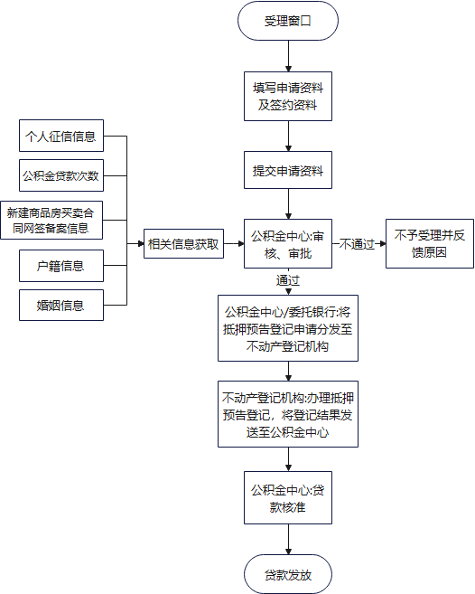

**（二）新房已办理首次登记—线下业务流程图**

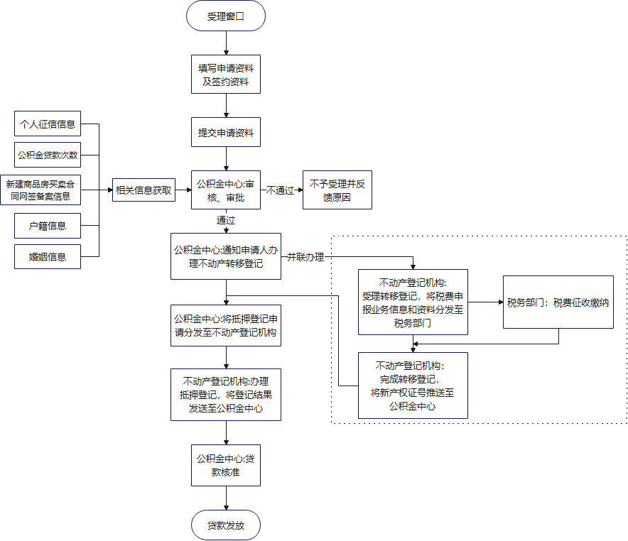

**（三）再交易房—线上业务流程图**

## **C:/Users/admin/Desktop/个人贷款购房一件事业务流程图（再交易房线上）V0.4.png个人贷款购房一件事业务流程图（再交易房线上）V0.4**

**（四）再交易房—线下业务流程图**

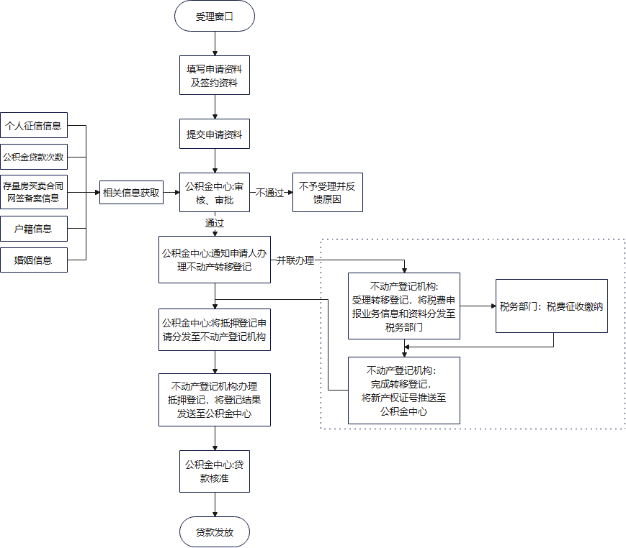

二、查询事项

指职工申请“住房公积金个人住房贷款购房”时，需要实时查询以下信息：

**（一）房屋交易合同网签备案信息查询**

查询房屋业务编号、预售许可证号、合同编号、合同备案号、网签类型、网签备案时间、房屋代码、房屋性质、房屋地址（楼栋单元、楼层、房号）、房屋结构、规划用途、建筑面积、套内面积、公摊面积、合计面积、成交金额、出卖人名称、出卖人证件类型、出卖人证件号码、买受人名称、买受人证件类型、买受人证件号码、买受人份额、共同买受人以及份额、项目名称，交易时间等信息。

**（二）个人身份信息查询**

实名认证、户口簿电子证照共享（户口簿电子证照主页）、提供在线实人认证的功能。

**（三）个人婚姻信息查询**

查询婚姻登记类型、登记日期、登记证字号、男方姓名、女方姓名、身份类别（男）、身份类别（女）、身份证件类型（男）、身份证件类型（女）、国籍（男）、国籍（女）、男方出生日期、女方出生日期、男方证件号、女方证件号、男方户籍地址、女方户籍地址、登记机关等信息。

**（四）征信信息查询**

查询申请人《个人信用报告》。

**（五）个人不动产登记信息查询**

查询申请人及家庭成员名下不动产登记信息。

三、具体事项

**（一）贷款审批**

各公积金中心根据公积金缴存情况、信用记录、贷款用途及还款能力等因素，评估借款申请人的贷款资格与条件，核实其收入稳定性及相应的还款能力，并在9个工作日内完成贷款申请的审批流程。

**（二）借款合同面签**

贷款审批通过后，申请人按照约定时间，携带相关证件及资料，核对合同条款，并在确认无误后签字。贷款机构应在1个工作日完成面签工作。

**（三）不动产登记**

不动产登记机构依申请受理抵押登记业务，需在5个工作日内办结，并共享办理结果。

附件4

住房公积金个人住房贷款购房“一件事”

办事指南

一、办理流程

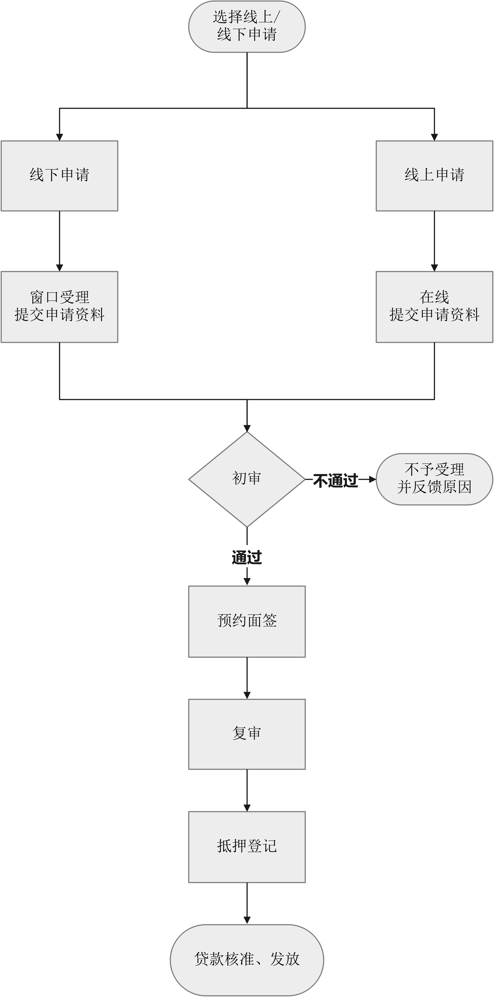

二、办事指南

|  |  |  |  |  |  |  |  |  |
| --- | --- | --- | --- | --- | --- | --- | --- | --- |
| 住房公积金个人住房贷款购房“一件事” | | | | | | | | |
| 牵头部门 | | | 住房城乡建设厅、各公积金中心 | | 联办机构 | 公安、民政、自然资源、人民银行、金融监管等部门 | | |
| 服务对象 | | | 自然人 | | 办件类型 | 承诺件 | | |
| 咨询方式 | | | | | 电话：当地区号-12329/12345 | | | |
| 联办效能 | | | | | | | | |
| 单办件  办理时间 | | | 约80个工作日（贷款审批15个工作日，转移、抵押登记各30个工作日，房地产交易税费申报5个工作日） | | 一事联办  办理时间 | 14个工作日（贷款受理到审批10个工作日、抵押登记4个工作日）  不动产转移登记、房地产交易税费申报转外办理 | | |
| 单办件  跑动次数 | | | 3次跑动（贷款申请1-2次，抵押登记1次） | | 一事联办  跑动次数 | 1次跑动 | | |
| 单办件  递交材料 | | | 22份材料 | | 一事联办  递交材料 | 10份材料（根据数据共享查询情况） | | |
| 单办件  办理环节 | | | 24个环节 | | 一事联办  办理环节 | 10个环节 | | |
| 基本信息 | | | | | | | | |
| 事项名称 | 住房公积金个人住房贷款购房 | | | | 事项类型 | 承诺件 | 服务对象 | 自然人 |
| 办件类型 | 承诺件 | | | | 到场  次数 | 1 次 | 必须现场办理原因说明 | 贷款面签 |
| 权力来源 | 法定本级行使 | | | | 承诺办结时限 | 14个  工作日 | 法定办结时限 | 80个  工作日 |
| 适用对象说明 | 住房公积金缴存人，在购买自住住房时，可以向住房公积金管理中心申请住房公积金贷款 | | | | 行使层级 | 市级、县级 | 事项审查类型 | 串并联办理 |
| 涉及的  内容 | 房屋交易合同网签备案；个人身份信息、户籍信息；婚姻信息；征信信息；贷款审批；借款合同面签；不动产抵押登记等 | | | | 实施主体性质 | | 法定  机关 | |
| 受理条件 | | | | | | | | |
| **一件事受理条件**  **“贷款审批”事项的受理条件如下：**  1.具有完全民事行为能力的自然人；  2.具有合法的有效身份证件；  3.借款申请人住房公积金连续、足额、正常缴存满6个月；  4.具有稳定合法的经济收入来源和偿还贷款本息的能力，信用良好，无影响贷款偿还能力的债务；  5.购买首套住房或第二套改善性住房，能够支付不低于国家规定比例的首付款；  6.符合申请贷款地住房公积金贷款房屋套数和贷款次数认定标准；  7.提供符合住房公积金管理中心规定的个人住房贷款担保方式；  8.家庭无未结清的住房公积金个人住房贷款。  **“不动产登记”事项的受理条件如下：**  1.申请登记事项在本不动产登记机构的登记职责范围内；  2.申请材料齐全、符合法定形式；  3.申请人与依法应提交的申请材料记载的主体一致；  4.申请登记的不动产权利与登记原因材料记载的不动产权利一致；  5.申请内容与询问记录不冲突。 | | | | | | | | |
| 法定依据 | | | | | | | | |
| 住房公积金个人住房贷款 | 法律法规名称 | | | 《住房公积金管理条例》 | | | | |
| 颁发  机关 | | | 国务院 | | | | |
| 实施  日期 | | | （1999年4月3日中华人民共和国国务院令第262号发布　根据2002年3月24日《国务院关于修改 〈住房公积金管理条例〉 的决定》和2019年3月24日《国务院关于修改部分行政法规的决定》修订） | | | | |
| 条款  内容 | | | 第二十六条　缴存住房公积金的职工，在购买、建造、翻建、大修自住住房时，可以向住房公积金管理中心申请住房公积金贷款。 | | | | |
| 服务成效 | | | | | | | | |
| 减时间 | | 通过“一网受理”，多部门协同办理，减少群众等待时间，事项累积办理时间将由80个工作日减少至不超过14个工作日。 | | | | | | |
| 减跑动 | | 通过协同办理、全流程办理，申请人不用不同部门跑，跑动次数大大减少，跑动次数由3次减少至“最多跑1次”。 | | | | | | |
| 减材料 | | 通过“多表合一，一表申报”，并结合数据共享和电子证照应用，大幅精简需要提交的证明材料，相同的不重复提交，一般情况下申请人需要提交的证明材料从22份减至10份。 | | | | | | |
| 减环节 | | 通过整合办事事项，重塑办事流程，申请人办事环节由目前的24个业务环节减少至10个环节。 | | | | | | |